
SREDA, 2. 12. 2020
DOBRO JUTRO, UČENCI!
KDO IZMED VAS SI ŽELI ŽE PRITI V ŠOLO IN VIDETI SVOJE SOŠOLCE? TUDI JAZ SI ŽELIM VIDETI VAS, PRIJETI V ROKE KREDO IN PISATI PO TABLI.
NIČ DRUGEGA NAM NE PREOSTANE, KOT DA ZAČNEMO Z DELOM NA DALJAVO.

- MATEMATIKA
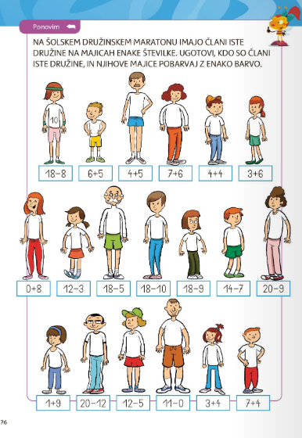
ODPRI DELOVNI ZVEZEK NA STRANI 76.

IZRAČUNAJ RAČUNE. REZULTAT VPIŠI NA MAJICO. MAJICE Z ENAKO ŠTEVILKO POBARVAJ Z ENAKO BARVO.
11

ŠE VEČ RAČUNOV PA BOŠ NAŠEL NA SPODNJI POVEZAVI:
https://www.uciteljska.net/kvizi/HotPot/R20/VAJA1.htm

- SLOVENŠČINA
ZAGOTOVO SE SPOMNIŠ IGRE »POIŠČI PARE«. DANES BOŠ ISKAL
ŽENSKI PAR MOŠKEMU, KOT NA PRIMER MAMA-ATA ALI TRGOVEC-TRGOVKA
KLIKNI NA SPODNJO POVEZAVO:
https://wordwall.net/resource/7829809/%c5%beenski-par-mo%c5%a1kemu

PRIPRAVI SI DELOVNI ZVEZEK NA STRANI 56, BARVICE IN SVINČNIK.
OB OGLEDU TEGA POSNETKA, BOŠ HKRATI REŠEVAL NALOGE.

https://youtu.be/qkBsPihmx10

- LIKOVNA UMETNOST
MIKLAVŽ ŽE PRIPRAVLJA DARILA. BIL BI ZELO VESEL, ČE BI ZANJ TUDI TI PRIPRAVIL KAKŠNO PRESENEČENJE! DANES BOŠ SLIKAL NA POSEBEN NAČIN. V SPLETNI UČILNICI SO NAVODILA ZA DELO.

MI BOŠ POSLAL FOTOGRAFIJO?

OBVEŠČAM TE TUDI, DA SE SPET VIDIMO PREKO RAČUNALNIKA V ČETRTEK OZIROMA JUTRI. V DELOVNEM ZVEZKU ZA ČRKE SI IZBERI KRATKO BESEDILO, PREBERI GA VEČKRAT, NATO GA BOŠ PREBRAL SOŠOLCEM.
TO JE ZA DANES VSE. LEPO SE IMEJ!
UČITELJICA ALENKA

